Gimnastyka języka z wesołą żabką: wykonaj wszystkie ćwiczenia, jak robi to żabka. Ćwiczenia wykonuj z lusterkiem- patrz uważnie, jak porusza się Twoja buzia i język.
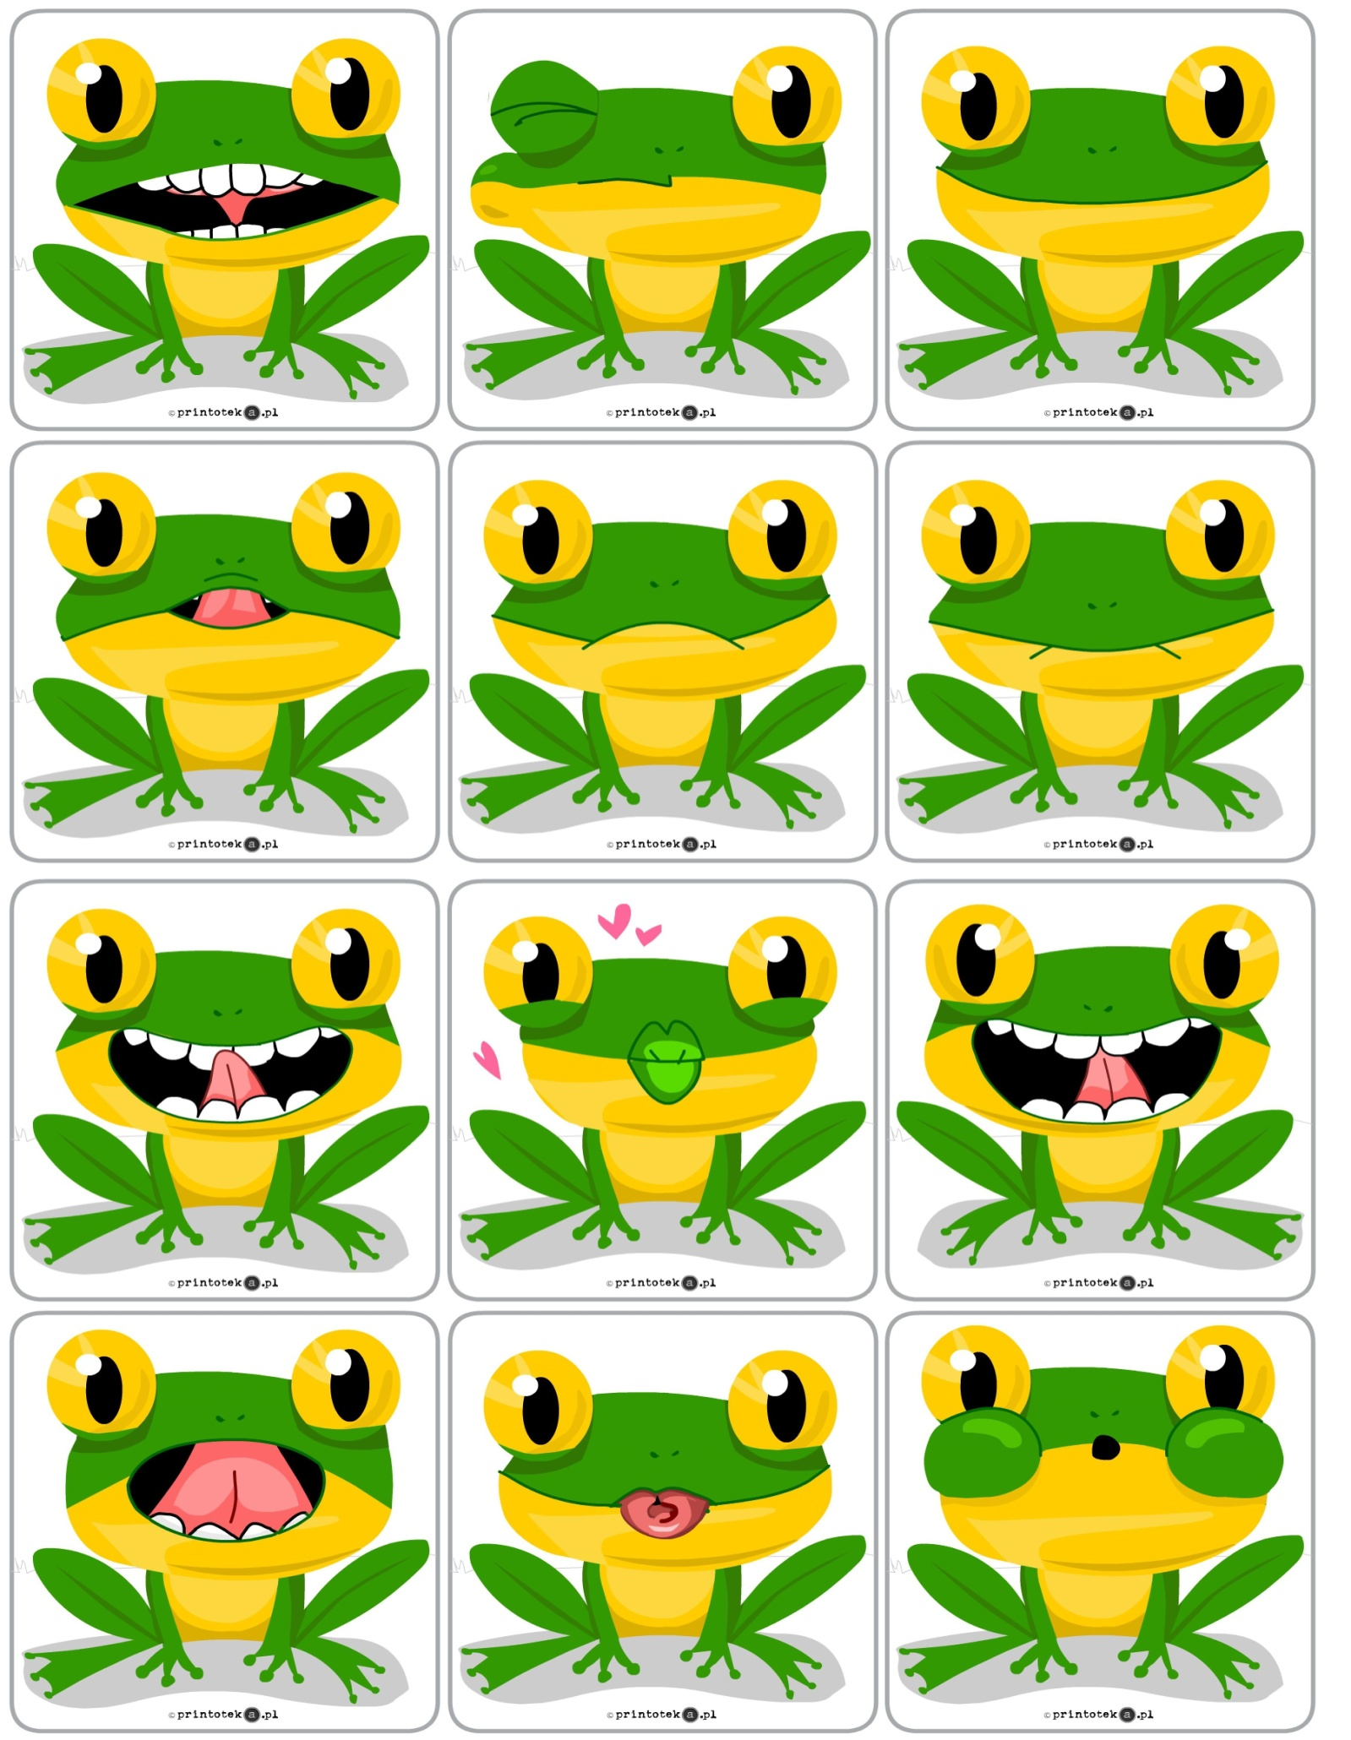
Ćwiczenie fluencji słownej, czyli płynności i szybkości przypominania sobie słów. Świetnie wzbogaca zasób leksykalny dziecka. Ćwiczenie to można wykonywać np. w formie wyścigów, wykorzystując chociażby stoper/minutnik/aplikację "Gorący ziemniak" w telefonie- odmierzające czas. Włączenie elementu rywalizacji i upływającego czasu- zwiększa motywację dzieci do ćwiczeń.
Można połączyć to z treningiem sprawności motorycznej ręki, np wymień 3 żółte owoce i narysuj je.
